2 МОДЕЛИРОВАНИЕ ПРЕДМЕТНОЙ ОБЛАСТИ И РАЗРАБОТКА ФУНКЦИОНАЛЬНЫХ ТРЕБОВАНИЙ

2.1 Описание функциональности программного средства

2.1.1 Отображение трехмерной сцены
Как только пользователь запустит разрабатываемое программное средство, оно строит виртуальную трехмерную сцену содержащую двухмерную сетку привязки, примитив «куб» и виртуальную камеру. Эти объекты хранятся в оперативной памяти и отображаются на экран при помощи технологии DirectX. При этом параметры виртуальной камеры задают параметры изображения, отображаемого на экране. UML-диаграмма, демонстрирующая данную функциональность изображена на рисунке 2.1.

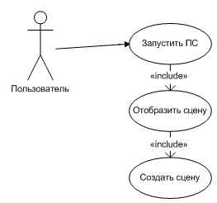

Рисунок 2.1 отображение трехмерной сцены

Обновление отображаемого на экране изображения виртуальной трехмерной сцены происходит примерно 40-50 раз в секунду, чего вполне достаточно для имитации плавного движения в случае изменения пользователем параметров виртуальной камеры (например расположения в сцене).

2.1.2 Перемещение по трехмерной сцене виртуальной камеры
Чтобы у пользователя была возможность рассмотреть все детали трехмерной сцены необходим механизм навигации в ней. В разрабатываемом программном средстве данная функциональность реализована через перемещение виртуальной камеры по трехмерной сцене. Виртуальная камера – это объект сцены, с помощью которого осуществляется отображение сцены на экран. Параметры камеры, такие как положение в пространстве и угол обзора, участвуют в математической обработке данных сцены, при помощи которой вычисляются все параметры результирующего изображения на экране.
Управление камерой осуществляется с помощью мыши и клавиатуры. Когда пользователь перемещает мышь с зажатой кнопкой прокрутки – виртуальная камера перемещается вокруг точки, на которую она направлена. Если перемещать мышь с зажатой кнопкой прокрутки и клавишей «Ctrl» – виртуальная камера перемещается вместе с точкой направления поступательно.
Соответствующая UML-диаграмма изображена на рисунке 2.2.

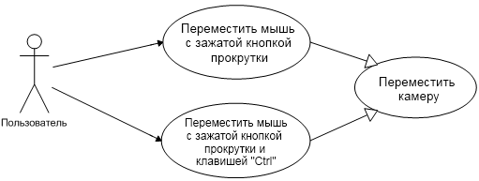

Рисунок 2.2 перемещение виртуальной камеры

2.1.3 Добавление в трехмерную сцену примитивов
Примитивом в разрабатываемом программном средстве является трехмерная модель объектов имеющих простейшую форму. К таковым относятся: плоскость, куб, цилиндр и сфера. Используя эти простейшие формы как основу, пользователь может создавать более сложные модели.
Для добавления примитивов в сцену предусмотрены специальные пункты меню, по одному для каждого вида. Такой подход является оправданным, так как во многих популярных программных продуктах используется именно такая техника.

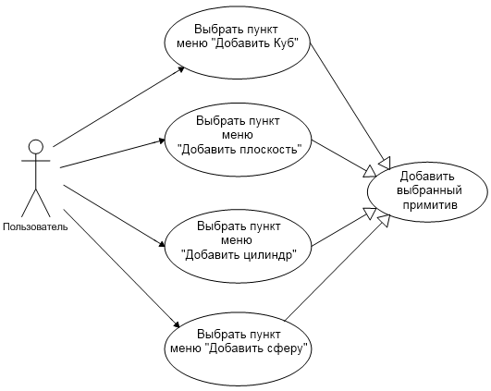

Рисунок 2.3 добавление примитивов

Как показано на рисунке 2.3 в зависимости от пункта меню, который выберет пользователь, в сцену добавится соответствующий примитив.

2.1.4 Выбор объектов для редактирования
В разрабатываемом программном средстве необходимо реализовать возможность редактировать положение в пространстве четырех видов объектов: моделей, вершин, ребер и треугольников. Это даст пользователю гибкий механизм редактирования трехмерных моделей, с помощью которого можно создавать трехмерные модели любой сложности. Такой подход используется во многих популярных редакторах трехмерной графики.
Соответствующая UML-диаграмма изображена на рисунке 2.4.
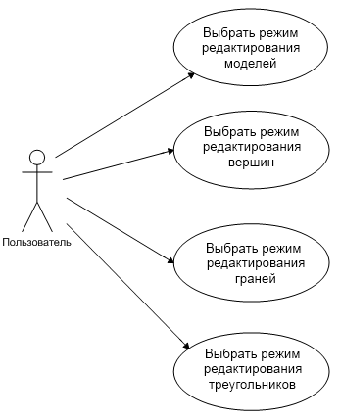

Рисунок 2.4 выбор объектов для редактирования

2.1.5 Выбор режима редактирования объектов
Режим редактирования подразумевает под собой способ изменения координат в пространстве выбранных объектов виртуальной трехмерной сцены. К таким способам относятся:
– поступательное перемещение;
– вращение вокруг оси;
– масштабирование относительно точки;
В зависимости от выбранного пользователем режима редактирования объектов трехмерной сцены, изменения координат выбранных объектов будут происходить по математическим законам, которые соответствуют этому режиму.
Соответствующая UML-диаграмма изображена на рисунке 2.5.

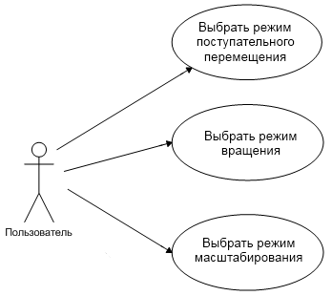

Рисунок 2.5 выбор режима редактирования объектов

2.1.6 Редактирование координат объектов
Редактирование координат должно быть реализовано в двух вариантах:
– с помощью перетаскивания объектов на экране мышью;
– с помощью ввода точных значений;
Кроме того «побочным эффектом» этого механизма является возможность отображать на экран координаты выбранных пользователем объектов, ведь для обеспечения полного контроля над трехмерной сценой, пользователю во многих случаях необходимо знать точные координаты тех или иных объектов этой сцены.
UML-диаграмма, изображенная на рисунке 2.6, описывает этот вариант использования программного средства.

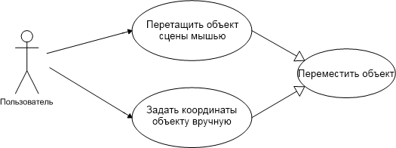

Рисунок 2.6 изменение координат объектов

Так же этот механизм поддерживает режимы вращения и масштабирования, за тем отличием, что необходимо вводить не значения координат, а угол поворота и коэффициент масштабирования соответственно.

2.1.7 Удаление и добавление редактируемых сущностей сцены
Редактируемыми сущностями виртуальной трехмерной сцены являются:
– отдельные объекты, такие как примитивы;
– вершины объектов;
– ребра объектов;
– треугольники объектов;
В разрабатываемом программном средстве каждая сущность выступает как самостоятельный объект редактирования. Это значит, что все действия который пользователь может произвести, скажем, над вершиной, так же применимы и к остальным видам сущностей (с некоторыми ограничениями).
Удаление выбранных редактируемых сущностей производится по нажатию клавиши «Delete» (рисунок 2.7).При этом удаление вершины повлечет за собой удаление всех ребер и треугольников связанных с ней. Однако удаление ребра повлечет за собой удаление только треугольников связанных с ним, а удаление треугольника не повлечет за собой ничего кроме самого его удаления.

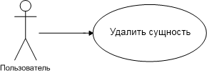

Рисунок 2.7 удаление редактируемой сущности

Такой механизм обусловлен тем, что ребра и треугольники не могут существовать без вершин, на которых они описаны. А вершины могут существовать сами по себе.
Это так же дает возможность создавать новые ребра и треугольники на основе существующих вершин. Данное действие производится по выбору соответствующих пунктов меню (рисунок 2.8).

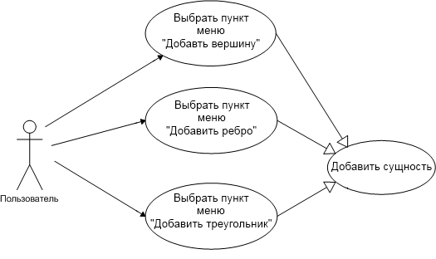

Рисунок 2.8 добавление редактируемых сущностей

2.1.8 Сохранение сцены в файл и загрузка из файла
Реализация функции сохранения и загрузки является обязательной для любого серьезного программного продукта, так как это позволит пользователю в любой момент сохранить результат свей работы и продолжить её через некоторое время.
В разрабатываемом программном средстве эта функция реализована следующим образом. Чтобы сохранить виртуальную трехмерную сцену в файл пользователю необходимо выбрать соответствующий пункт меню. При этом существует два варианта сохранения:
– сохранение в новый файл с указанием его расположения на жестком диске;
– сохранение в файл, с которым ранее был ассоциирована с данная виртуальная трехмерная сцена;
Ассоциация с файлом происходит после первого сохранения сцены для дальнейшего упрощения процедуры сохранения – пользователю не придется снова выбирать файл, в который он хочет сохранить сцену.
UML-диаграмма, изображенная на рисунке 2.9, описывает этот вариант использования программного средства.
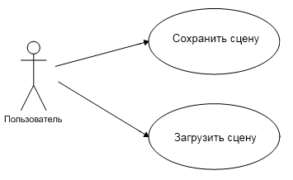

Рисунок 2.9 сохранение и загрузка сцены

2.1.9 Экспорт сцены
Для обеспечения взаимодействия разрабатываемого программного средства с другими редакторами трехмерных сцен важной функцией является экспорт виртуальной трехмерной сцены в файл формата OBJ – общепринятого формата описания трехмерной геометрии.
Реализация этой функциональности позволит пользователю загружать созданные на разрабатываемом ПС объекты в другие 3D-редакторы, чтобы воспользоваться их функциональностью, например, для доработки этих объектов или их рендеринга.
Функция экспорта в файл вызывается пользователем с помощью соответствующего пункта меню. Непосредственно перед экспортом, пользователю необходимо выбрать расположение файла экспорта и задать его имя.
Данная функциональность иллюстрируется UML-диаграммой на рисунке 2.10.

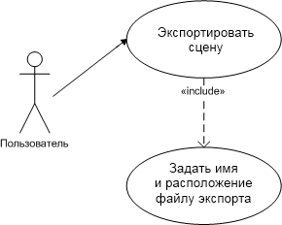

Рисунок 2.10
2.2 Спецификация функциональных требований

Спецификация функции «Отображение на экране компьютера трехмерной сцены».
1. В окне программы должна быть область, на которой отображается двумерное представление редактируемой трехмерной сцены.
2. Область отображения сцены должна изменять свои размеры вместе с изменением размера окна программы пользователем. Соответственно должны измениться параметры изображения, представляющего сцену, которое отображается в этой области.
3. Перерисовка отображения сцены должна происходить не менее чем 24 раза в секунду, для обеспечения нормального восприятия пользователем.
4. Изображение сцены на экране должно соответствовать состоянию сцены на данный момент.
5. Изображение сцены должно представлять собой её перспективную проекцию на плоскость экрана.
Спецификация функции «Перемещение по сцене виртуальной камеры».
1. Виртуальная камера в качестве параметра должна иметь точку «цель».
2. Виртуальная камера должна быть всегда направлена точно на её цель.
3. Цель камеры не должна отображаться на экране.
4. Камера должна вращаться вокруг своей цели, когда пользователь перемещает указатель мыши в области отображения сцены с зажатой кнопкой прокрутки (средней кнопкой мыши). Вращение камеры должно быть пропорционально перемещению указателя мыши.
5. Камера должна перемещаться вместе со своей целью поступательно, когда пользователь перемещает указатель мыши в области отображения сцены с зажатой кнопкой прокрутки (средней кнопкой мыши) и клавишей «Ctrl». Перемещение камеры и ей цели должно быть пропорционально перемещению указателя мыши.
6. Направления вращения и перемещения камеры должны совпадать с направлением перемещения указателя мыши.
Спецификация функции «Добавление в сцену примитивов».
1. Добавление примитивов должно вызываться следующими пунктами меню:
а) «Add→Plane»;
б) «Add→Cube»;
в) «Add→ Cylinder»;
г) «Add→Sphere»;
2. Все доступные для добавления в сцену примитивы должны иметь четыре разных формы: плоскость, куб, цилиндр и шар.
3. Любой добавленный примитив должен размещаться в нулевых мировых координатах сцены.
4. Должна быть реализована функция быстрого добавления примитива того же типа, что и последний добавленный.
Спецификация функции «Выбор объектов для редактирования».
1. Должна быть возможность редактировать положение в пространстве следующих сущностей трехмерного представления объектов: вершина, ребро, треугольник. Помимо этого объекты, представленные совокупностью этих сущностей также должны быть редактируемыми.
2. Тип сущностей для редактирования должен выбираться с помощью выпадающего меню в окне программы. Выпадающее меню должно быть подписано как «Sub object» и содержать следующие пункты:
1) «None»;
2) «Vertex»;
3) «Edge»;
4) «Triangle»;
3. При выборе типа подобъекта, на экране должны отображаться его вспомогательные геометрии. Для вершин это кубы, для ребер – линии. Для треугольников таких геометрий отображаться не должно.
4. Выбранные пользователем конкретные подобъекты сцены должны иметь красный цвет. Остальные – синий. Треугольники должны отображаться только если они выбраны.
Спецификация функции «Выбор режима редактирования объектов».
1. Программное средство должно иметь три режима редактирования координат объектов сцены:
1) поступательное перемещение;
2) вращение вокруг осей;
3) масштабирование относительно точки;
2. Поступательное перемещение должно иметь свойства поступательного движения.
3. Вращение должно производиться относительно точки центра объекта и вокруг той оси, которую выберет пользователь.
4. Масштабирование должно производиться относительно точки цетнра объекта и вдоль той оси, которую выберет пользователь.
5. Режим редактирования сущностей должен выбираться с помощью выпадающего меню в окне программы. Выпадающее меню должно быть подписано как «Transform» и содержать следующие пункты:
1) «Translate»;
2) «Rotate»;
3) «Scale»;
Спецификация функции «Редактирование координат объектов».
1. Редактирование координат должно быть реализовано в двух вариантах:
1) с помощью перетаскивания объектов на экране мышью;
2) с помощью ввода точных значений
2. Для ввода точных значений в окне программы должны быть три поля ввода, по одному на каждую ось координат. Эти поля ввода должны быть подписаны «X», «Y» и «Z» соответственно.
3. В режиме поступательного перемещения вводимых в поля ввода данных должны указываться координаты, по которым будут размещаться выбранные в сцене объекты.
4. В режиме поворота в качестве вводимых в поля ввода данных должны указываться углы поворотов.
5. В режиме масштабирования в качестве вводимых в поля ввода данных должны указываться коэффициенты масштабирования.
Спецификация функции «Поддержка сочетаний клавиш для быстрого доступа к функциям».
1. Разрабатываемое программное средство должно иметь следующие клавиатурные сокращения для вызова его функций:
1) «Ctrl+N» – для вызова функции создания новой сцены;
2) «Ctrl+O» – для вызова функции открытия ранее сохраненной в файл сцены;
3) «Ctrl+S» – для вызова функции сохранения сцены в файл;
4) «1..4» – для вызова функции изменения типа редактируемой сущности;
5) «Shift+1..3» – для вызова функции изменения режима редактирования объектов;
6) «Ctrl+1..2» – для вызова функции изменения режима отображения объектов;
7) «Alt+A» – для вызова функции присоединения одного объекта к другому;
8) «Alt+V» – для вызова функции добавления вершины объекту сцены;
9) «Alt+E» – для вызова функции добавления ребра объекту сцены;
10) «Alt+T» – для вызова функции добавления треугольника объекту сцены;
Спецификация функции «Удаление сущностей сцены».
1. Удаление сущностей сцены должно происходить после нажатия пользователем клавиши «Delete».
2. Удаляться должны только выбранные пользователем сущности, за исключением нижеследующих условий.
3. При удалении объекта сцены должны быть удалены все его вершины, ребра и треугольники.
4. При удалении треугольника должен удаляться только треугольник.
5. При удалении ребра должны удаляться все треугольники, которые содержат удаляемое ребро.
6. При удалении вершины должны удаляться все треугольники и ребра, которые содержат удаляемую вершину.
Спецификация функции «Добавление сущностей сцены».
1. Добавление сущностей должно вызываться соответствующими пунктами меню:
а) «Edit→Make vertex»;
б) «Edit→Make edge»;
в) «Edit→Make triangle»;
2. Добавление вершины доступно только в режиме редактирования вершин.
3. При вызове пользователем функции добавления вершины на экран должно быть выведено диалоговое окно с тремя полями ввода, по одному на каждую пространственную ось. После подтверждения пользователем введенных данных, в сцену добавляется вершина с координатами, указанными пользователем.
4. Добавление ребра доступно только в режиме редактирования вершин и если выбраны две вершины, которые одновременно не принадлежат никакому ребру в сцене.
5. При вызове пользователем функции добавления ребра в сцену должно добавиться ребро, содержащее две выбранные вершины.
6. Добавление треугольника доступно только в режиме редактирования рёбер и если выбраны три ребра, которые одновременно не принадлежат никакому треугольнику и которые объединены в треугольник.
7. При вызове пользователем функции добавления треугольника в сцену должно добавиться треугольник, содержащее три выбранных ребра.
Спецификация функции «Отменить действие – повторить действие».
1. Любое действие, производимое пользователем, должно быть отменяемым, то есть сцена должна приводиться в то состояние, которое она имела до этого действия пользователя.
2. Отмена действия должна производиться сочетанием клавиш «Ctrl+Z».
3. Возврат отмененного действия должен производиться сочетанием клавиш «Ctrl+Y».
Спецификация функции «Cохранение сцены в файл и загрузка сцены из ранее сохраненного файла».
1. Сохранение сцены в файл должно производиться с помощью пунктов меню «File→Save» и «File→Save as».
2. Загрузка сцены из файла должна производиться с помощью пункта меню «File→Load».
Спецификация функции «Экспорт сцены в файл формата OBJ».
1. Экспорт сцены в файл должен производиться с помощью пункта меню «File→Export».
2. Полученный в результате файл должен соответствовать спецификации формата OBJ.

